Praktikumsprotokoll zum
Versuch Gefrierpunktserniedrigung (GE)

Versuchstag: 09.09.2009
Betreuer: Benjamin Marchetti
Gruppennummer: 128
Namen: Marco Conte, Lennart Kühn
eMail: Marco_Conte@web.de, LennartKuehn@gmail.com

- Aufgabenstellung

Es soll die kryoskopische Konstante von Wasser sowie die molare Masse M einer unbekannten Substanz errechnet werden. Dies soll durch Bestimmung des Gefrierpunktes von Wasser, drei verschiedenen Lösungen von Harnstoff in Wasser sowie drei verschiedenen Lösungen der unbekannten Substanz in Wasser geschehen.

- Theoretische Grundlagen

Im Einphasendiagramm des Lösemittels wird der Gefrierpunkt durch die Schmelzdruckkurve (c) ausgedrückt, welche den Gefrierpunkt in Relation zum Umgebungsdruck setzt. Der Schmelzpunkt beim Normaldruck p₀ ist durch den Schnittpunkt der Kurve (c) und der Isobaren bei p₀ erkennbar. Die Schmelzdruckkurve (c‘) ist die Schmelzdruckkurve für eine Lösung einer Substanz im Lösemittel, wodurch der Gefrierpunkt erniedrigt wird. Auch hier lässt sich der Schmelzpunkt mit der Isobaren bei p₀ erkennen. Wie im Diagramm zu erkennen liegt (c‘) bei niedrigeren Temperaturen als (c).
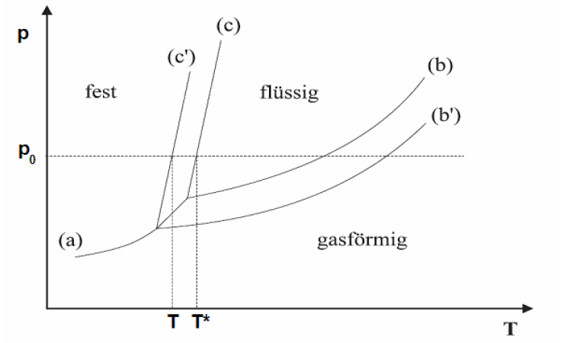
Abb. 1: Schematische Darstellung der Gefrierpunktserniedrigung verdünnter Lösungen. [1]

Zum Errechnen der Gefrierpunktserniedrigung nimmt man ein heterogenes Gleichgewicht zwischen einem festen, reinen Lösemittel und der Lösung, welche den Anteil x₂ Stoffes enthält, an. Der Index 1 steht für das Lösemittel während der Index 2 für de gelösten Stoff steht. Für die chemischen Potentiale der Phasen gilt dann

μ*₁(s) = μ*₁(l) + RTln(a₁), (1)

wobei a₁ die Aktivität des Lösemittels ist und man annimmt dass der gelöste Stoff in der festen Phase unlöslich ist. Wenn man eine ideal verdünnte Lösung annimmt und umformt erhält man

ln(a₁) ≈ ln(x₁) = $\frac{μ_{1}^{*}\left(s\right) - μ_{1}^{*}(l)}{RT}$ = $\frac{G_{m,1}\left(s\right) - G_{m,1}(l)}{RT}$ = $\frac{{-Δ}_{Sm}G}{RT}$ (2)

wobei Δ_{Sm}G die freie Schmelzenthalpie des Lösemittels ist.
Nun leitet man nach der Temperatur ab.

$\frac{dln(x_{1})}{dT}$ = -$\frac{1}{R}$ * $\frac{d(\frac{{-Δ}_{Sm}G}{T})}{dT}$ (3)

Setzt man nun die Gibbs-Helmholtz-Gleichung

${(\frac{∂(\frac{G}{T})}{∂T})}_{p}$ = - $\frac{H}{T²}$ (4)

In Gleichung (3) ein, so erhält man

dln(x₁) = $\frac{Δ_{Sm}^{ }H}{RT²}$dT. (5)

Nun integriert man, wobei man die Temperaturabhängigkeit der Schmelzenthalpie vernachlässigen kann.
$\int_{x_{1}=1}^{x_{1}}{dlnx_{1}}$ = $\int_{T=T^{*}}^{T}{\frac{Δ_{Sm}H}{RT²}}$dT (6)

- ln(x₁) = $\frac{Δ_{Sm}H}{R}$($\frac{1}{T^{*}}$ - $\frac{1}{T}$) (7)

wobei T* die Schmelztemperatur des reinen LM ist.
Näherungsweise kann man für einen niedrigen Molenbruch x₂ des gelösten Stoffes die Beziehung

ln(x₁) = ln(1-x₂) ≈ -x₂ (8)

verwenden, was mit Gleichung (7) und ΔT = T* - T zur Formel

x₂ = $\frac{Δ_{Sm}H}{R}$($\frac{1}{T^{ }}$ - $\frac{1}{T^{*}}$) = $\frac{Δ_{Sm}H}{R}$($\frac{T^{*}}{{TT}^{*}}$ - $\frac{T^{ }}{TT^{*}}$) = $\frac{Δ_{Sm}H}{R}$($\frac{T^{*}-T^{ }}{{TT}^{*}}$) ≈ $\frac{Δ_{Sm}H}{R}$($\frac{ΔT}{\left(T^{*}\right)²}$) (9)

führt.
Nun drückt man den Molenbruch x₂ durch die Stoffmengen n_{i}, die Molmasse M₁ und des LM und die Molalität m_{mol,2} des gelösten Stoffes aus:

x₂ = $\frac{n_{2}}{n_{1}+ n_{2}}$ ≈ $\frac{n_{2}}{n_{1}}$ (10)

m_{mol,2} = $\frac{n_{2}}{n_{1}M_{1}}$ (11)

- x₂ = M₁*m_{mol,2} (12)

Gleichung (12) ergibt zusammen mit der nach ΔT umgestellten Gleichung (9) die van’t Hoffsche Gleichung

ΔT = T* - T =$\frac{R( T^{*})²}{Δ_{Sm}H}$* x₂ = $\frac{R( T^{*})²}{Δ_{Sm}H}$ * M₁*m_{mol,2} = K_{K} * m_{mol,2} (13)

K_{K} wird als kryoskopische Konstante bezeichnet.
Die Molalität wird mit der Beziehung

m_{mol,i} = $\frac{n_{i}}{m_{LM}}$ (14)

errechnet, wobei n_{i} die Stoffmenge der gelösten Substanz ist und m_{LM} die Masse des verwendeten Lösungsmittels.

- Versuchsdurchführung

Zu Beginn bestimmt man den Gefrierpunkt des Lösemittels, in diesem Falle den von entmineralisiertem Wasser. Dazu werden 50ml Wasser in einen Erlenmayerkolben gegeben und dieser in eine Kältemischung aus Eis und Kochsalz gestellt, wobei während des Versuchs stetig umgerührt wird. Über einen Temperaturfühler nimmt ein PC eine Temperatur-Zeit-Kurve auf. Das im Diagramm gezeigte Plateau am Ende der Messung bei welchem die Temperatur ca. konstant bleibt wird zur Gefrierpunktsermittlung genutzt. Für jede Probe werden drei Messungen durchgeführt, bei Wasser drei mal je 50ml. Die zwei Lösungen werden jeweils ebenfalls mit 50ml Wasser hergestellt, jedoch wird bei der ersten Messung 0,5g Substanz zugegeben, bei der zweiten Messung 1g und bei der dritten Messung 1,5g.

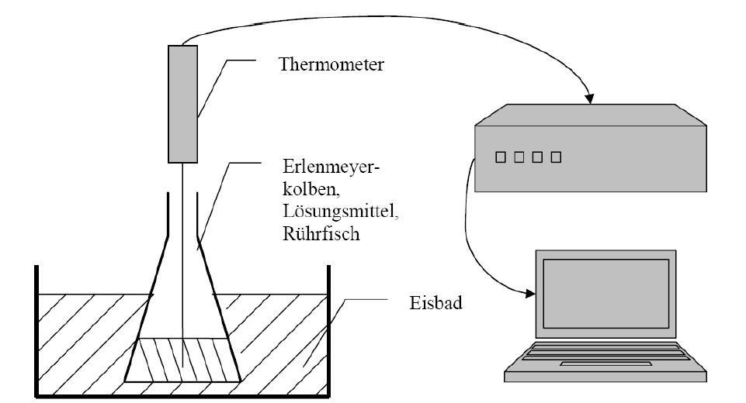
Abb. 1: Schematischer Aufbau des Versuchs. [1]

- Ergebnisse und Auswertung

Tabelle 1: Messergebnisse.

Substanz | Einwaage [g] | Gefrierpunkt [°C]
dest. Wasser (50ml) | - | -1,106
dest. Wasser (50ml) | - | -0,966
dest. Wasser (50ml) | - | -0,974
Harnstoff (0,5g) | 0,500 | -1,307
Harnstoff (1,0g) | 1,000 | -1,579
Harnstoff (1,5g) | 1,500 | -1,860
Unbekannt Nr. 130 (0,5g) | 0,500 | -1,316
Unbekannt Nr. 130 (1,0g) | 1,000 | -1,564
Unbekannt Nr.130 (1,5g) | 1,500 | -1,927

Um den Gefrierpunkt des reinen dest. Wassers zu erhalten errechnet man den Mittelwert der Gefrierpunkte:

T * _{Wasser} = $\frac{-1,106°C -0,966°C -0,974°C}{3}$ = -1,0153°C

Um die kryoskopische Konstante von Wasser zu ermitteln nutzt man Gleichung (13), wobei der Index H für „Harnstoff“ steht:

K_{K} = $\frac{T^{*}-T}{m_{mol,2}}$ = $\frac{{(T}^{*}-T)m_{LM}}{n_{H}}$ = $\frac{{(T}^{*}-T)m_{LM}M_{H}}{m_{H}}$

Setzt man nun die Molare Masse des Harnstoffes CH₄N₂O

M_{H} = M(C) + 4M(H) + 2M(N) + 2M(O) = 60,1 $\frac{g}{mol}$

und die Masse des LM, also destillierten Wassers m_{LM} = 50g bekommt man für jede Messung die kryoskopische Konstante

K_{K}(0,5g) = $\frac{\left(-1,0153K+1,307K\right)*50g*60,1\frac{g}{mol}}{0,5g}$ = 1,75$\frac{kgK}{mol}$
K_{K}(1,0g) = $\frac{\left(-1,0153K+1,579K\right)*50g*60,1\frac{g}{mol}}{1,0g}$ = 1,69$\frac{kgK}{mol}$
K_{K}(1,5g) = $\frac{\left(-1,0153K+1,860K\right)*50g*60,1\frac{g}{mol}}{1,5g}$ = 1,69$\frac{kgK}{mol}$

Der Mittelwert der Konstanten beträgt etwa

K_{K}(MW) ≈ 1,71$\frac{kgK}{mol}$.

Mit K_{K} kann man nun mit den Gleichungen (13) und (14) über m_{mol,U} und m_{U} die Molmasse M_{U} der unbekannten Substanz errechnen:

m_{mol,U} = $\frac{ΔT}{K_{K}}$ , m_{mol,U} = $\frac{n_{U}}{m_{LM}}$ = $\frac{m_{U}}{M_{U}m_{LM}}$

- M_{U} = $\frac{m_{U}K_{K}}{m_{Lm}(T^{*}-T)}$

Für die 3 Messungen der Unbekannten Substanz ergibt das

M_{U}(0,5g) = $\frac{0,5g1,71\frac{kgK}{mol}}{50g(-1,0153K+1,316K)}$ = 56,9$\frac{g}{mol}$
M_{U}(1,0g) = $\frac{1,0g1,71\frac{kgK}{mol}}{50g(-1,0153K+1,564K)}$ = 62,3$\frac{g}{mol}$
M_{U}(1,5g) = $\frac{1,5g1,71\frac{kgK}{mol}}{50g(-1,0153K+1,927K)}$ = 56,3$\frac{g}{mol}$

Der Mittelwert der Molaren Massen M_{U} der unbekannten Substanz beträgt somit

M_{U}(MW) = 58,5$\frac{g}{mol}$.

- Fehlerbetrachtung

Um den quantitativen Fehler zu errechnen wird eine Fehlerfortpflanzung bestimmt. Als Fehler werden hierbei ΔT = $±0,1K$ für die Gefriertemperatur und ein Fehler von Δg = 0,05g bei der Einwaage von Substanzen und beim Umfüllen angenommen.
Der Fehler bei der Berechnung von K_{K} ergibt sich wie folgt:

ΔK_{K} = |$\frac{∂}{∂T}$K_{K}|*|ΔT| + |$\frac{∂}{∂T^{*}}$K_{K}|*|ΔT| + |$\frac{∂}{∂m}$K_{K}|*|Δm|
ΔK_{K} = |- $\frac{m_{LM}M_{H}}{m}$|*|ΔT| + |$\frac{m_{LM}M_{H}}{m}$|*|ΔT| + |$- \frac{{(T^{*}-T)m}_{LM}M_{H}}{m²}$|*|Δm| = 2|$\frac{m_{LM}M_{H}}{m}$|*|ΔT| + |$- \frac{{(T^{*}-T)m}_{LM}M_{H}}{m²}$|*|Δm|

Für m_{H}=0,5g erhält man folglich den Fehler

ΔK_{K}(0,5g) = 2|$\frac{50g*60,1\frac{g}{mol}}{0,5g}$|*|0,1K| + |$- \frac{\left(-1,0153K+1,307K\right)*50g*60,1\frac{g}{mol}}{(0,5g)²}$|*|0,1g|
= 1,202$\frac{kgK}{mol}$ + 0,35$\frac{kgK}{mol}$ = 1,552$\frac{kgK}{mol}$
ΔK_{K}(1,0g) = 0,601$\frac{kgK}{mol}$ + 0,169$\frac{kgK}{mol}$ = 0,770$\frac{kgK}{mol}$
ΔK_{K}(1,5g) = 0,401$\frac{kgK}{mol}$ + 0,112$\frac{kgK}{mol}$ = 0,513$\frac{kgK}{mol}$

Insgesamt gilt also

ΔK_{K} = $±$1,552$\frac{kgK}{mol}$.

Der Fehler bei der Berechnung der Molmasse der unbekannten Substanz ist definiert durch

ΔM_{U} = |$\frac{∂}{∂T}$M_{U}|*|ΔT| + |$\frac{∂}{∂T^{*}}$M_{U}|*|ΔT| + |$\frac{∂}{∂m}$M_{U}|*|Δm| + |$\frac{∂}{∂K_{K}}$M_{U}|*|ΔK_{K}|
ΔM_{U} = |$\frac{m_{U}K_{K}}{m_{LM}(T^{*}-T)²}$|*|ΔT| + |$\frac{m_{U}K_{K}}{m_{LM}(T^{*}-T)²}$|*|ΔT| + |$\frac{K_{K}}{m_{LM}(T^{*}-T)}$|*|Δm| + |$\frac{m_{U}}{m_{LM}(T^{*}-T)}$|*|ΔK_{K}|
= 2|$\frac{m_{U}K_{K}}{m_{LM}(T^{*}-T)²}$|*|ΔT| + |$\frac{K_{K}}{m_{LM}(T^{*}-T)}$|*|Δm| + |$\frac{m_{U}}{m_{LM}(T^{*}-T)}$|*|ΔK_{K}|

Für m_{U}=0,5g erhält man somit
ΔM_{U}(0,5) = 2|$\frac{0,5g*1,71\frac{kgK}{mol}}{50g*(-1,0153K+1,316K)²}$|*|0,1K| + |$\frac{1,71\frac{kgK}{mol}}{50g*(-1,0153K+1,316K)}$|*|0,05g| + |$\frac{0,5g}{50g*(-1,0153K+1,316K)}$|*|1,552$\frac{kgK}{mol}$|
= 37,8$\frac{g}{mol}$ + 5,7$\frac{g}{mol}$ + 51,6$\frac{g}{mol}$ = 95,1$\frac{g}{mol}$
ΔM_{U}(1,0) = 22,7$\frac{g}{mol}$ + 3,1$\frac{g}{mol}$ + 56,6$\frac{g}{mol}$ = 82,4$\frac{g}{mol}$
ΔM_{U}(1,5) = 12,3$\frac{g}{mol}$ + 3,1$\frac{g}{mol}$ + 51,0$\frac{g}{mol}$ = 66,4$\frac{g}{mol}$

Insgesamt beträgt der Fehler also

ΔM_{U} = $±$95,1$\frac{g}{mol}$

Hauptsächlich kann man die großen Fehlerwerte bei der Bestimmung von K_{K} auf Fehler bei der Temperaturmessung des PCs zurückführen, da dieser durch die „Mittelung“ des Gefrierpunktes aus dem Diagramm einige Ungenauigkeiten verursacht, weshalb man sehr große Fehler in Kauf nehmen muss. Durch die Fehlerfortpflanzung wirkt sich der hohe Fehler von K_{K} direkt auf den Fehler von ΔM_{U} aus. Außerdem macht ein Fehler von 0,1K bei der Gefrierpunktsmessung schon etwa 10% Ungenauigkeit aus. Um die Bestimmung zu verbessern müsste also die Temperaturbestimmung weitaus genauer sein als in unserem Versuchsaufbau.

- Zusammenfassung

Durch die Gefrierpunktserniedrigung wurde die kryoskopische Konstante K_{K} von Wasser bestimmt. Sie beträgt

K_{K} = (1,71$±$1,552)$\frac{kgK}{mol}$.

Als Literaturwert findet sich die Angabe

K_{K} = 1,86$\frac{kgK}{mol}$ [2].

Die Abweichung beträgt 0,15$\frac{kgK}{mol}$, das sind ca. 9,5% Abweichung vom Literaturwert, und liegt somit im Rahmen unseres errechneten Fehlers für K_{K}.

Die Molmasse des uns unbekannten Stoffes beträgt

M_{U} = (58,5$±$95,1)$\frac{g}{mol}$.

- Literatur

[1] Dr. Dieter Leicht et al., Praktikumsskript, "Molmassenbestimmung durch Gefrierpunktserniedrigung", Institut für Physikalische Chemie, Universität Stuttgart, 2009

[2] Peter W. Atkins, "Physikalische Chemie", 4. Auflage, Wiley-VCH, Weinheim, 2006

Stichworte zum Kolloqium:

- Kolligative Eigenschaften
- Chemisches Potential (Herleitung, Im Versuchszusammenhang [=> sinkt bei Lösung, steigt wenn Kristalle ausfallen])
- Herleitung der van’t Hoffschen Formel
- Fragen aus Skript

